NO SE HA GENERADO LA
INFORMACIÓN DE ACUERDO AL
ARTÍCULO 18 Y 19 DE LA LEY DE
TRANSPARENCIA
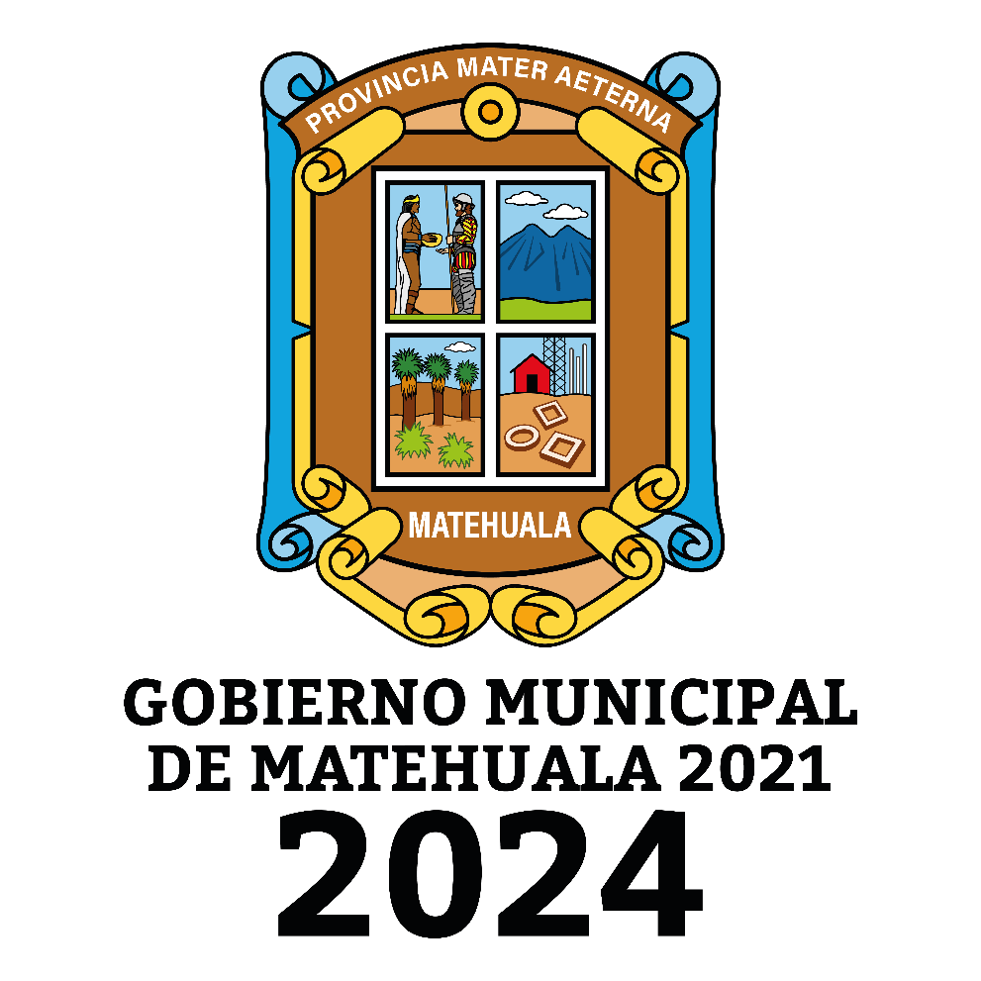

DE ACUERDO AL MANUAL DE PROCEDIMIENTOS VIGENTE AL AÑO 2019. EXPEDIDO POR OFICIALIA MAYOR DEL H. AYUNTAMIENTO DE MATEHUALA.

